武 汉 工 商 学 院
招（议）标文件


招标项目名称: 武汉工商学院混合储能虚拟电厂锌溴液流电池储能系统项目
编 号: G2026-08

武汉工商学院招投标办公室
二○二六年五月
第一部分 招（议）标邀请
根据我校实际需求，现面向社会邀请具有实力的单位参与我校混合储能虚拟电厂锌溴液流电池储能系统项目投标，欢迎能满足招标文件要求且提供优质服务的单位前来投标。
一、招标项目名称
武汉工商学院混合储能虚拟电厂锌溴液流电池储能系统项目
二、招标文件领取
经招标方认可资格合格的投标单位携带本项目要求的资料，于2026年5月25日之前到武汉工商学院招投标办公室领取招标文件。
三、投标文件递交时间
投标单位按招标文件要求于2026年6月4日10：00前将投标文件递交到武汉工商学院招投标办公室。如有延误，视为放弃此次投标。
四、开标时间：2026年6月4日10：00
五、工期：以招标方要求时间为准。
招标单位：武汉工商学院
执行单位：武汉工商学院招投标办公室
地 址：武汉市洪山区黄家湖西路3号
联 系 人：胡老师 027-88147040
商务部分：王老师 18608689066
技术部分：范老师 13175356508

第二部分 投标须知
一、招标方式：邀请招标、议评开标。
二、投标者要求及相关说明：
1、投标者具有独立法人资格，具有相应的经营资质和一定经营规模，具有良好的经营业绩，坚持诚信经营，有良好的服务保障。
2、投标价均按人民币报价，且为含制作、运输、安装、验收及税价。
三、投标费用：无论投标结果如何,投标者自行承担投标发生的所有费用。
四、投标书内容：
1、投标书正本一份，副本伍份。如副本内容与正本内容不符，则以正本为准（投标完后，标书概不退还）；
2、产品清单及详细报价（分项报价）；
3、实施计划、故障响应时间及服务承诺细则；
4、投标公司简介、企业法人营业执照、法人代表人身份证复印件和委托代理人身份证复印件、法人授权委托书、税务登记证、主要业绩。
5、投标公司须列举近三年来在相近高校的经营业绩，包含联系人及联系方式，项目名称、客户名称、实施时间、项目规模及效果说明等，至少列举3例以上，用表格形式。（务必真实）
6、请投标方严格按照我方拟定的标书文件的顺序报价，并注明商品规格，产地等。
五、开标与评标：
1、开标时间和地点：另行通知。
2、属于下列情况之一者视为废标：
2.1投标文件送达招标单位的时间超过规定的投标截止时间。
2.2投标文件未经法定代表人或委托代理人签字。
2.3开标后发现招标文件内容有虚假材料或信息。
3、在开标之前，不允许投标方人员与评标成员接触，如果投标方试图在投标书审查、澄清、比较及签合同时向投标方人员施加不良影响，其投标将被视为无效投标或取消投标资格。
4、本次招投标采取评标员集中议标方式，对未中标的单位我方不负责解释。
5、投标单位不得相互串通损害招标单位的利益，一旦发现各投标单位之间串通作弊、哄抬标价，招标单位将取消所有参与串通的投标单位的投标资格并没收投标保证金。
六、中标与签订合同
1、自开标之日起7日内，招标单位向符合条件的单位进行考察，最后商议定标。
2、中标单位如果未按招标单位规定的日期签订合同，或故意拖延签订合同，则招标单位可以扣除其投标保证金并取消其中标资格，另选中标单位。
3、中标单位的投标保证金转为合同履约金。
4、本招标文件未尽事宜，以合同为准。
七、投标单位如有任何疑问，可以向我方招标负责人进行咨询。
八、武汉工商学院招投标办公室保留此招标文件的解释权。

第三部分 技术要求

项目背景
武汉工商学院创建于2002年，是湖北省首家转设后通过教育部本科教学工作合格评估的民办高校。经过24年高质量发展，综合实力跻身国内同类高校前列，荣获教育部“全国深化创新创业教育改革示范高校”“全国创新创业典型经验高校”；拥有“全国党建工作标杆院系”“全国党建工作样板支部”；获批第45届、第46届、第47届、第48届世界技能大赛中国集训基地；成为AACSB国际商学院协会会员、湖北省硕士学位授予单位立项建设高校、湖北省首批高等学校创新能力提升计划（“湖北省2011年计划”）单位、湖北省转型发展试点本科高校、湖北省文明校园等。
学校高举中国特色社会主义伟大旗帜，以社会需求为导向，转型发展为契机，以特色创优势、以融合促发展，重视教育与产业的紧密对接，在产教融合、创新创业、绿色低碳建设等方面走在前列，不断提升应用型人才培养质量、应用技术研究水平和服务区域经济社会发展能力，培养德智体美劳全面发展，就业有实力、“双创”有能力、发展有潜力的应用型高级专门人才，努力建设特色鲜明、贡献突出、面向未来的新型高水平应用型大学。
能源电气工程学院是武汉工商学院下属的二级学院，是学校实施绿色低碳转型重点建设的特色标杆学院，作为学校建设新型大学的改革“实验区”与高端“VIP”，由学校与君安公司、储能研究院联合成立理事会，实行“教学学院+研究院+企业”深度融合的实体化架构，探索校企协同办学新机制。学院享有学校经费与政策双重重点支持，实行“理事会领导下的院长负责制”。学院紧密围绕国家“双碳”战略和湖北省新型能源体系发展规划，坚持“党建引领”和建设一流应用型能源电气学院为总纲，以立德树人为中心任务，坚持“交叉融合、创新引领、能源转型”的办学理念，遵循“紧盯就业、迎接就业、培育就业”的战略路径，依托校园内已经建成的光伏项目、充电桩项目、智能微电网运营监控平台项目、锌溴液流智慧储能项目、短切片通信专网等，围绕现有储能科学与工程专业，开办“储能科学与工程”专业下的“储能科学与技术”“智能电网信息技术”2个方向。
现能源电气工程学院将主导在校区内建设5MW/20MWh的虚拟电厂，其中一期1MW/4MWh工期节点为6月30日完成市供电局调频并网验收。现需采购一套锌溴液流电池储能系统，详情见项目核心需求。

项目核心需求
（一）混合储能系统架构
1MW/4MWh锌溴锂电混合储能系统由一套750kW×4小时（3000kWh）锌溴液流储能系统和一套1Mw×2小时（2MWh）锂电储能系统组成。
两套储能系统分别配置独立的升压隔离变，在10kV侧并联，由一套微网EMS统一控制运行。
武汉工商学院混合储能虚拟电厂锌溴液流电池储能系统总平面布置图：
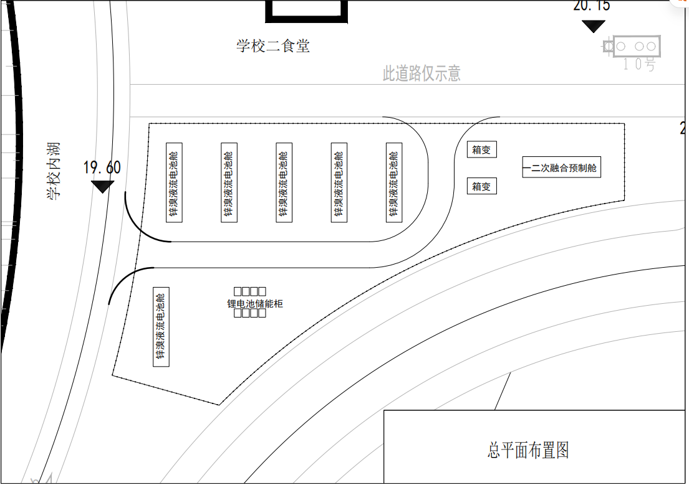
混合储能电气架构如下图：
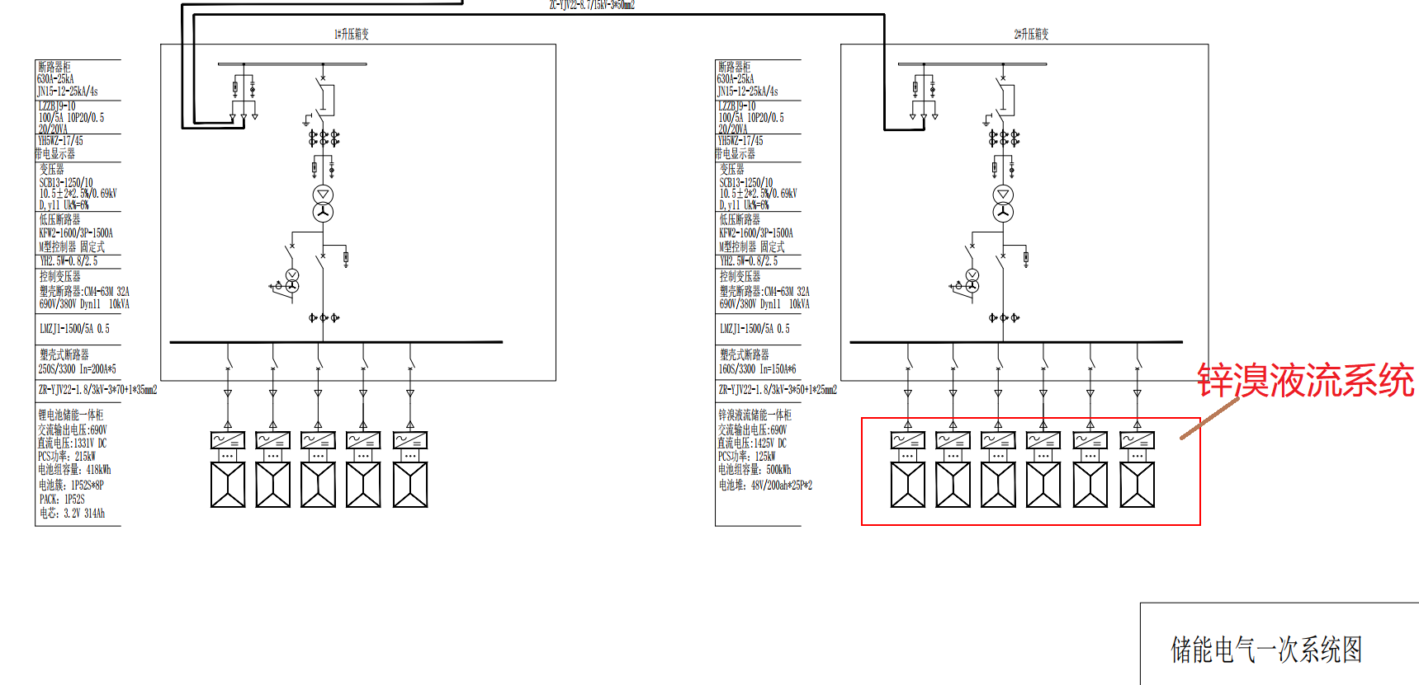
（二）混合储能运行逻辑
混合系统状态 | 锂电储能系统 | 锌溴储能系统
冷备 | 冷备 | 冷备
热备 | 热备 | 冷备
充电指令 | 响应功率1MW，约5分钟 | 转热备，启动泵，约5分钟后提供有功功率
充电过程 | 响应250kW充电有功 | 响应750kW充电有功
充电结束 | 充电完成 | 充电完成
搁置 | 热备 | 冷备
放电指令 | 响应功率1MW，约5分钟 | 转热备，启动泵，约5分钟后提供有功功率
放电过程 | 响应250kW放电有功 | 响应750kW放电有功
放电尾段 | 放电功率根据锌溴电池簇功率退出情况，依次补充（62.5kW） | 低SOE电池簇提前退出  放电功率按电池簇功率（62.5kW）递减
放电结束 | 放电完成 | 放电完成，集装箱进入维护状态
核心逻辑：
1、混合储能系统由1MW/2MWh锂电储能系统响应电网调度指令，保障锌溴储能系统有足够的启动时间；
2、正常充放电阶段，由锂电储能系统提供250kW功率，锌溴储能系统提供750kW功率；
3、放电末尾阶段，因锌溴电池簇一致性不齐而提前退出的放电功率空缺由锂电储能系统阶梯补充。
4、锂电池储能系统容量超配10%～20%，用于平衡锌溴电池各单簇容量，及单簇故障。
（三）混合储能涉网测试
根据GBT 36547-2018和GBT 36548-2018规范的相关要求，混合储能系统的涉网测试由以下各系统实现。
测试要求 | 锂电储能系统 | 锌溴储能系统
充电响应时间 | 按1000kW响应 | 不响应
充电调节时间 | 按1000kW响应 | 不响应
放电响应时间 | 按1000kW响应 | 不响应
放电调节时间 | 按1000kW响应 | 不响应
充电-放电转换时间 | 按250kW响应 | 按750kW响应
放电-充电转换时间 | 按250kW响应 | 按750kW响应
电能质量要求  （谐波、偏差、波动、闪变、不平衡、直流分量等） | 按250kW响应  （电池热备，SOE>50%）  主要考察PCS并网性能 | 按750kW响应  （电池热备，SOE>50%）  主要考察PCS并网性能
有功控制 | 初期段按1000kW响应  正常段按250kW响应 | 初期段不响应  正常段按750kW响应
无功控制 | 按1000kVA响应 | 不响应
频率 | 主要考察PCS并网性能 | 主要考察PCS并网性能
低压穿越 | 按250kW响应  （电池热备，SOE>50%）  主要考察PCS并网性能 | 按750kW响应  （电池热备，SOE>50%）  主要考察PCS并网性能
高压穿越 | 按250kW响应  （电池热备，SOE>50%）  主要考察PCS并网性能 | 按750kW响应  （电池热备，SOE>50%）  主要考察PCS并网性能
保护与安全自动化 | GBT 14285，与电池系统无关
通信自动化 | EMS与电网调度，与电池系统无关
电能计量 | 独立电表 | 独立电表
（四）锌溴液流电池储能系统需求
需求概要：0.75MW/3MWh的锂电池储能系统；
并网点为10kV，并网功率为10×75kW。
序号 | 供货内容
1 | 锌溴液流电池系统（电芯、模组、电池簇、电池舱）
2 | 从控EMS（二级能量管理系统）

校方提供技术支持说明（投标方可依托资源）​
1、武汉工商学院-能源电气工程学院
2、武汉华源电力设计院有限公司

投标方案核心要求​
1、0.75MW/3MWh锌溴液流电池储能系统（6套40尺集装箱优先）
2、符合我方调频策略

交付与服务要求​
1、预付80%，到货验收合格支付100%。
2、质保期。整体3年，电芯3年/8000次，直流侧75%。
以上信息投标方根据产品质保周期填写。

报价清单
序号 | 需求 | 设备名称 | 规格型号 | 数量 | 单价 | 金额 | 备注
1 | 储能电池 | 锌溴液流电池储能柜 | 125kW/500kWh | 6
2 | 从控EMS |  |  | 6
3 | 自拟
5 | 总金额 | 小写：
5 | 总金额 | 大写：
备注：本合同价格为含货物款、包装费、运输费及13%增值税费用到厂价。

